【学院动态】我院第二届教职工暨工会会员代表大会第一次会议胜利召开时间：2024-04-30

4月29日，学院在玉成楼605智慧教室召开第二届教职工暨工会会员代表大会第一次会议，共有27名正式代表参加大会履职尽责，会议由院党委副书记、大会秘书长王珺主持。

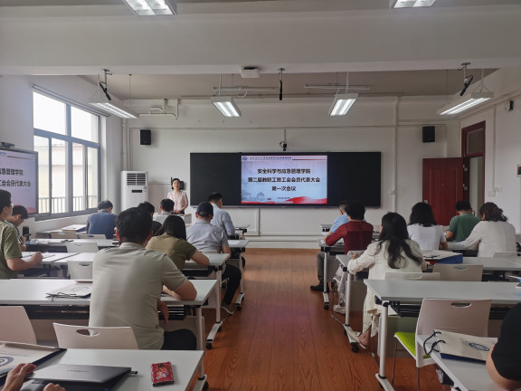

大会在雄壮的国歌声中拉开序幕。学院工会主席赵衍民同志通报换届情况，正式代表投票选举产生第二届工会委员会代表。

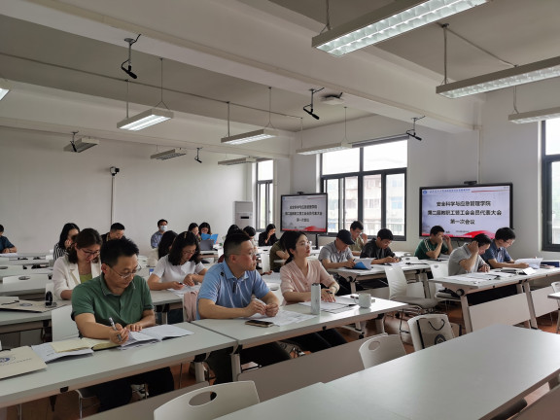

会议听取了《砥砺耕耘硕果丰 奋楫笃行启新程 夯实一流学科筑振兴基石 瞄准国家战略谱安应华章》学院工作报告和《安全应急学院第一届工会委员会工作报告》。李开源同志就《安全应急学院2024年度目标业绩绩效和突出贡献绩效分配方案》进行详细解读和说明。

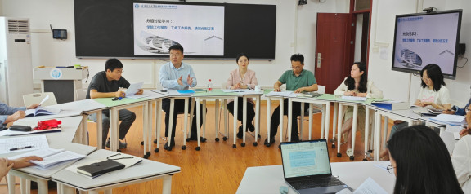

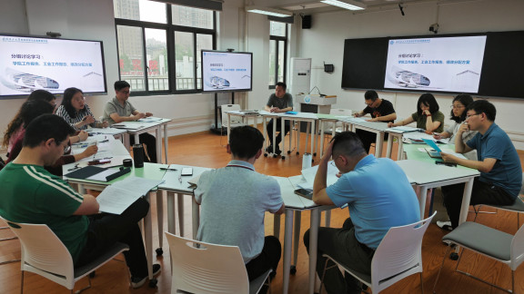

各位代表在分会场分组讨论学院工作报告、工会工作报告及绩效分配方案。

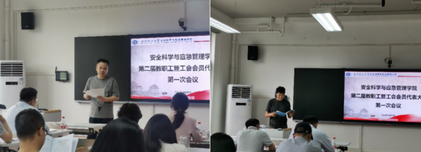

小组讨论结束后召开主席团会议，听取各代表团讨论情况。经过全体代表现场表决，一致通过本次讨论的工作报告和制度文件。

大会号召，全院师生要更加紧密地团结在以习近平同志为核心的党中央周围，高举习近平新时代中国特色社会主义思想伟大旗帜，在学校党委的正确带领下，全面推动学院各项事业内涵式高质量发展，以优异成绩向中华人民共和国成立75周年献礼。

通讯员：敖艺璇 审稿人：赵衍民

